


Rallye Fables et Champagne
6 et 7 mai 2023
Château Thierry

Ouvert aux automobiles avant 1985 (sauf exceptions)

Nous reprenons la formule habituelle de notre Rallye Fanles et Champagne, c'est à dire :
- le samedi une balade ou un road book, avec visite et dégustation de champagne,
- le dimanche, balade avec jeux et pique nique.

Le samedi 6 mai, une balade de 110 kms vers la Seine et Marne sur des routes ou ne sommes pas allés souvent.
Départ de la place Jean Moulin, rendez vous à 14h pour un départ maxi à 14h30.

Arrêt chez un vigneron pour une pause dégustation de champagne.

Deux road books vous sont proposés : un classique pour la balade
un fléché métré

Le dimanche 7 mai, accueil sur la place de l’Hôtel de Ville de Château Thierry à partir de 8h00.
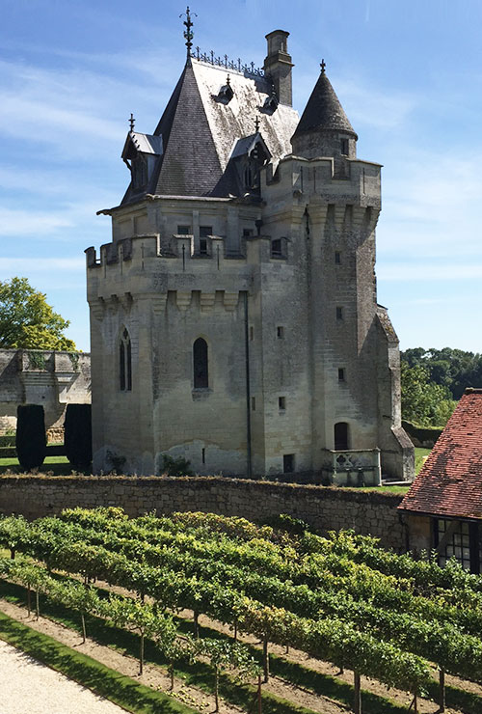
Café et viennoiserie vous y attendrons.
Départ à partir de 9h30 pour une boucle d'environ 120 km

Des questions et des jeux vous seront proposés sur le parcours.

Nous pique niquerons au Donjon de Vez 3 bis rue de la Croix Rebours 60117 Vez

Apporter son pique nique et ses tables et chaises pour le repas dehors. Si le temps ne le permet pas il y aura une salle pour nous acceuillir, et des WC disponibles.

Après le pique nique, possibilité de visiter le donjon avec un guide (environ 20mn) en plusieurs groupes.

Retour sur Château Thierry pour, à partir de 16h30, exposition des voitures sur la place de l’Hôtel de Ville, et remise des prix.
Pour terminer la journée, une saucissonnade vous sera proposée.

Tarif : Samedi : 6 euros par personne, comprenant le road book et la dégustation.

Dimanche : 38 euros par voiture, comprenant le petit déjeuner, la plaque rallye, l’apéritif du midi, et la saucissonnade du soir et la visite du Donjon avec guide

En espérant votre présence,
Cordialement




